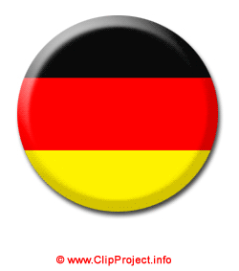
DYPLOM

otrzymuje

_______________________________________
za zdobycie tytułu laureata – 1 miejsca w Międzynarodowym Konkursie Języka Niemieckiego „Landeskunde Deutschsprachiger Länder D/A” w roku szkolnym 2021/2022

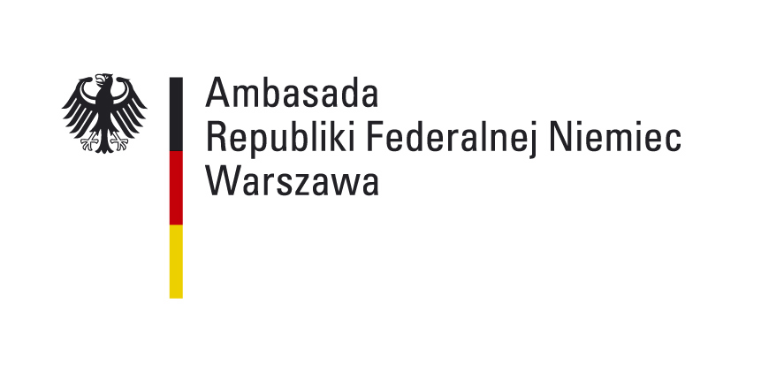 Koordynator Konkursu

Warszawa, 10.06.2022

